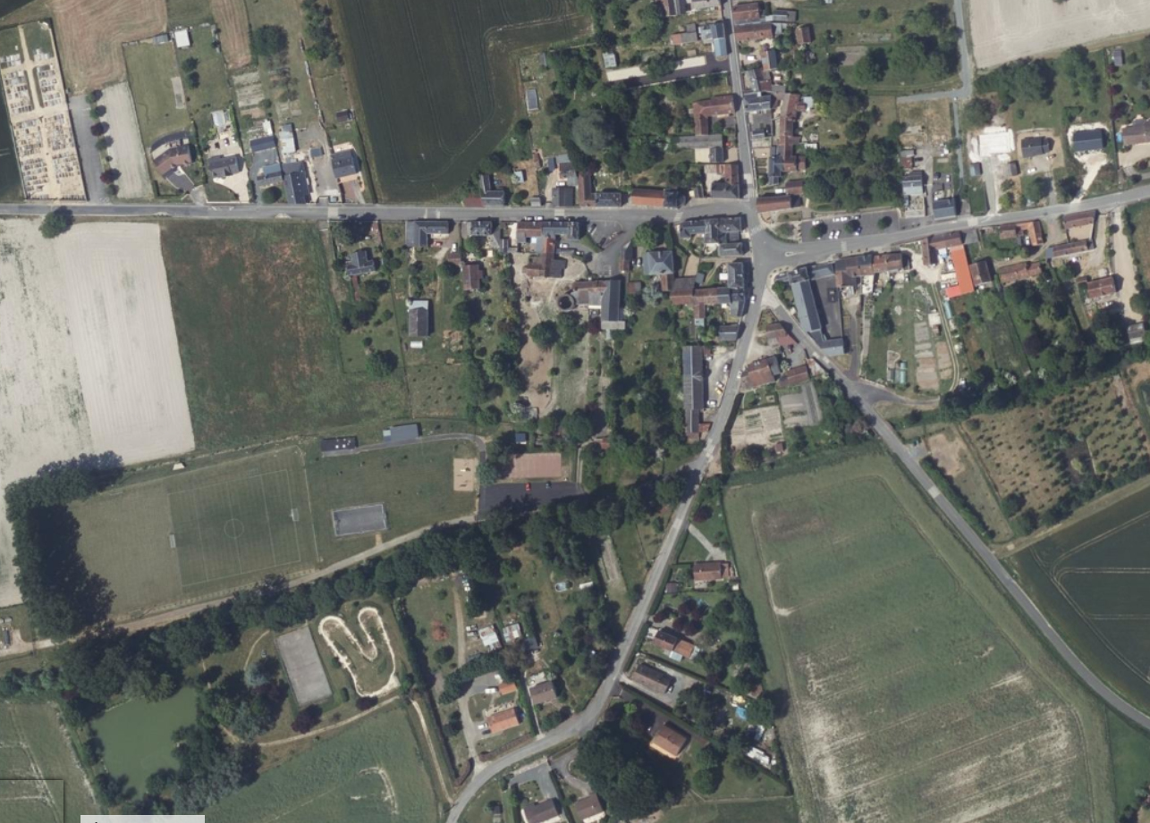
PARKING

DOLUS LE SEC
D760
VOU / MANTHELAN
ESPACE FERNAND PINON
ZONE DE COURSE

VERS D31
VERS D31
LOCHES
PARKING
PARKING
ENTREE ZONE DE COURSE



